UBND THÀNH PHỐ ĐÀ NẴNG | CỘNG HÒA XÃ HỘI CHỦ NGHĨA VIỆT NAM  Độc lập – Tự do – Hạnh phúc
SỞ LAO ĐỘNG – THƯƠNG BINH VÀ XÃ HỘI | ….., ngày tháng năm 20…

BÁO CÁO NHANH
THỰC TRẠNG VÀ XU HƯỚNG THỊ TRƯỜNG LAO ĐỘNG

1. Qui mô dân số từ 15 tuổi trở lên và lực lượng lao động
- Qui mô và cơ cấu dân số từ 15 tuổi trở lên
Hình 1. Qui mô dân số 15 tuổi trở lên giai đoạn 2007-2025

- Qui mô và cơ cấu lực lượng lao động

- Tỷ lệ tham gia lực lượng lao động
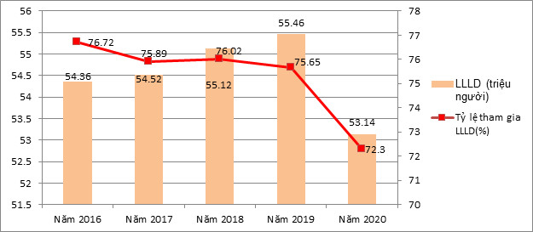
2. Việc làm
- Qui mô việc làm theo thời gian

- Tỷ số việc làm trên dân số
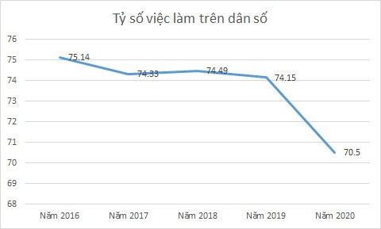
- Qui mô và cơ cấu việc làm theo ngành (3 nhóm ngành kinh tế)
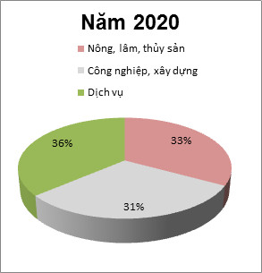
- Qui mô và cơ cấu việc làm theo khu vực thành thị, nông thôn
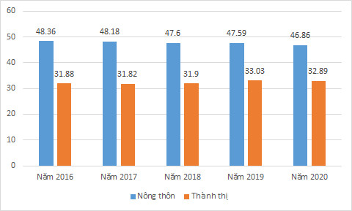
3. Thất nghiệp
- Tổng số người thất nghiệp theo thời gian
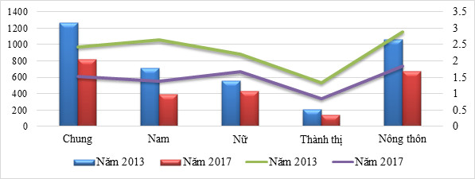

- Tình trạng thất nghiệp theo giời tính
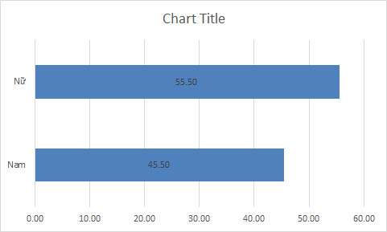
SỞ LAO ĐỘNG – THƯƠNG BINH VÀ XÃ HỘI

